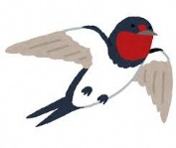

　２０２４年　みぢかな季節かんじ隊

**３ツバメの種類**

　調査票　　～ツバメの調査～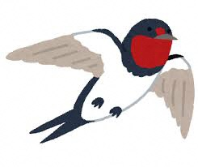

□ツバメ　　　　□イワツバメ　　　　　（どちらかにチェック）



**１基本情報**

**４観察日**

*観察できた日をご記入ください。（初見日だけでも可）

|  |  |  |  |
| --- | --- | --- | --- |
|  | 初見日 | 抱卵確認日 | 巣立ち |
| 1回目 | 月　　日 | 月　　日 | 月　　日 |
| 2回目 |  | 月　　日 | 月　　日 |

|  |  |
| --- | --- |
| 名　　前 |  |
| 住　　所 | 前橋市　　　　　　町 |
| 電話番号 |  |
| Email アドレス  報告書をメールで  受け取り希望の方は  ご記入ください | *大きいサイズのファイル（数MB程度）を受信できる  アドレスをご記入ください。 |

**5報告書の送付方法**

□郵送を希望　　□メールを希望

＊皆様の調査票を取りまとめた報告書を後日送付いたします。

*感想など、自由に記入してください。

また、ツバメの写真がありましたら一緒に送付してください。

報告書等に掲載させていただくことがあります。

(返却不可)

**6感想など自由記述欄**

**２調査場所**

ああああああああああああああああああああああああああああああああああああああああああああああああああああああああああああああああああああああああああああああああああああああああああ

|  |  |
| --- | --- |
| 住　　所  町名だけでも  構いません | 前橋市　　　　　　町 |
| 名　　称 | (例　自宅、店の名前など) |
| 建物の種類  あてはまるもの  １つにチェック | □戸建て住宅　　□戸建て商店  □ビル　□集合住宅　□川沿い  □学校・公共施設　　□倉庫・車庫  □その他(　　　　　　　　　　　　） |

**８月29日(木)まで**

＊ご記入いただいた調査票は郵送、FAX、メールにより提出、

またはぐんま電子申請受付システムより内容を入力して報告

してください。